# Javascript 作业介绍

1. **作品展示**

主要是模仿了无印良品的三个页面 以下为效果及原网址

主页：<http://www.muji.com.cn/>

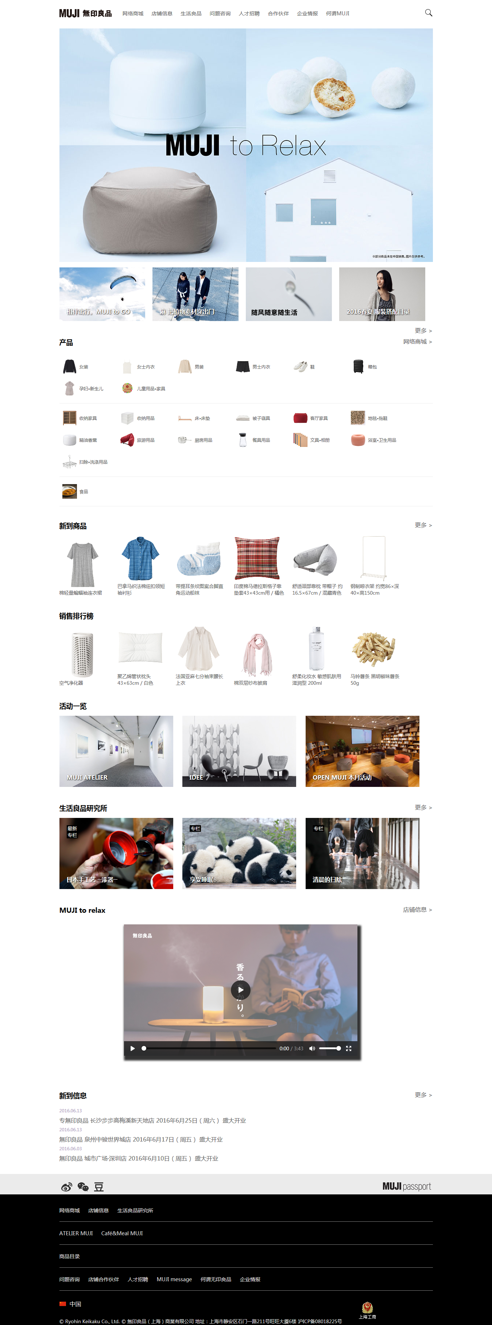

列表页：<http://www.muji.com.cn/cn/store/category/fashion/ladies/>

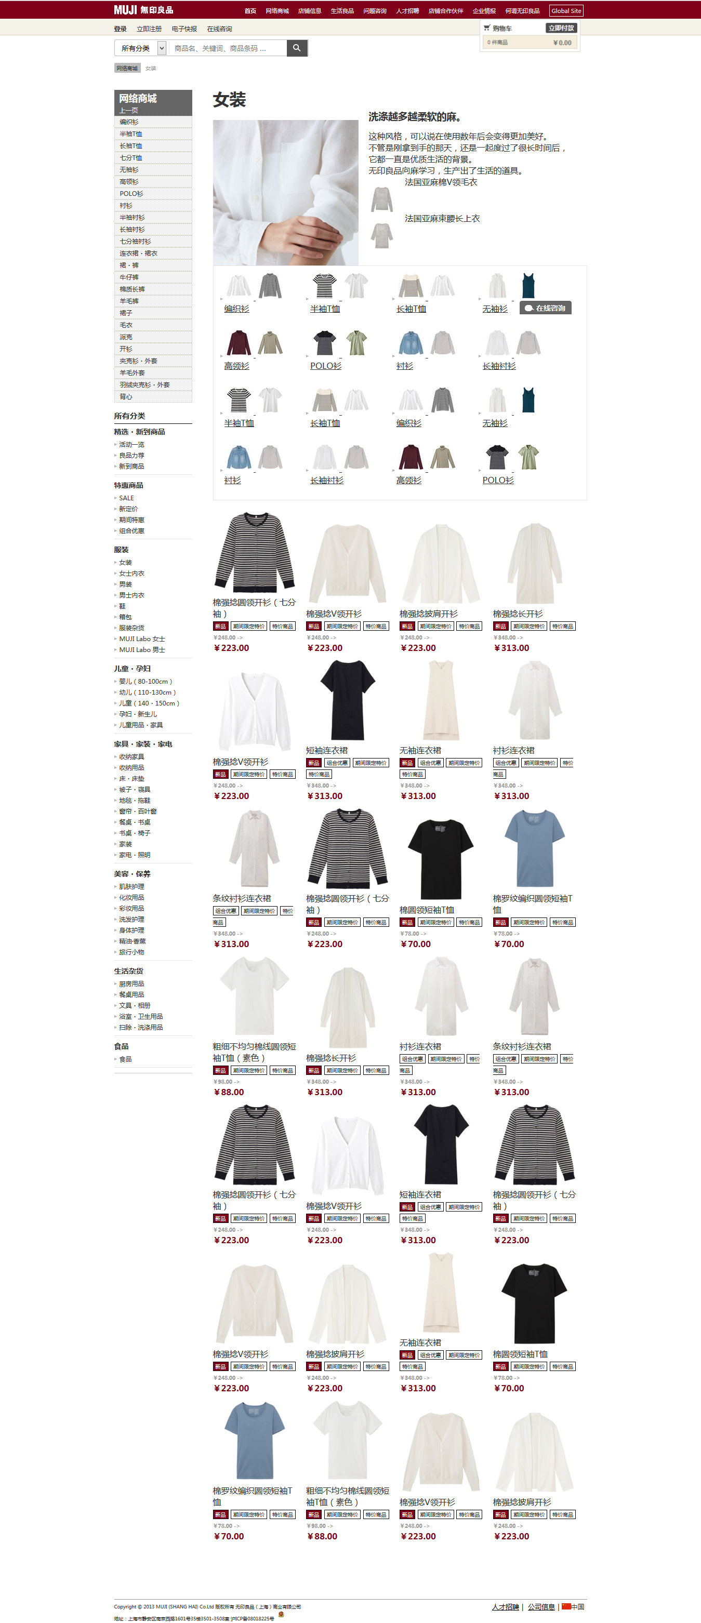

详情页：<http://www.muji.net/lab/zh-cn/living/160302.html>

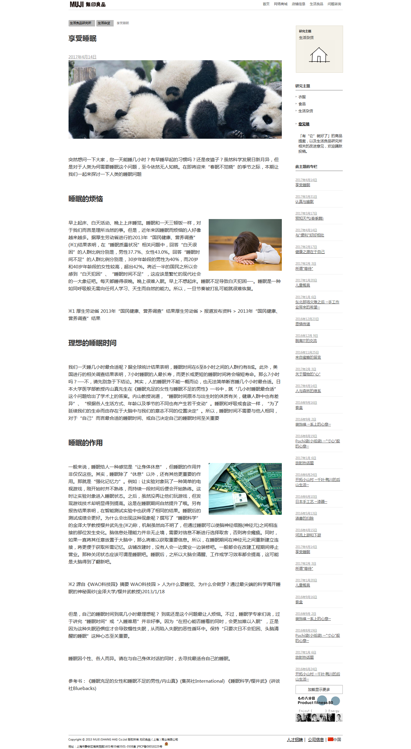

1. **技术运用**
2. 主页部分运用了对于搜索框的动态处理
3. 鼠标划上搜索框出现，
4. 自动聚焦，
5. 当鼠标点击其他部位的时候搜索框自动消失
6. 主页对于一些商品的鼠标滑动的动态处理
7. 对于所有的商品添加投影，使得更加立体
8. 鼠标移开消失，
9. 对于阴影做圆角化处理
10. 详情页对于侧栏的“点击加载更多”
11. 更多部分初始隐藏，点击显示
12. 点击之后，会显示一个加载中的动态图1秒
13. 显示后，变成“点击收起”，点击恢复初始状态
14. **评价分析**
15. 由于原网址的网页设计比较简洁，并没有特别多的特效，所以在不影响整体美观的情况下，自己添加了部分特效。
16. 对于一些滑动的变化小特效大部分都是通过css实现，为JS部分不那么繁杂。
17. 由于时间的原因，对于最后的列表页，一些交互没有加上，略显呆板，还需改进。